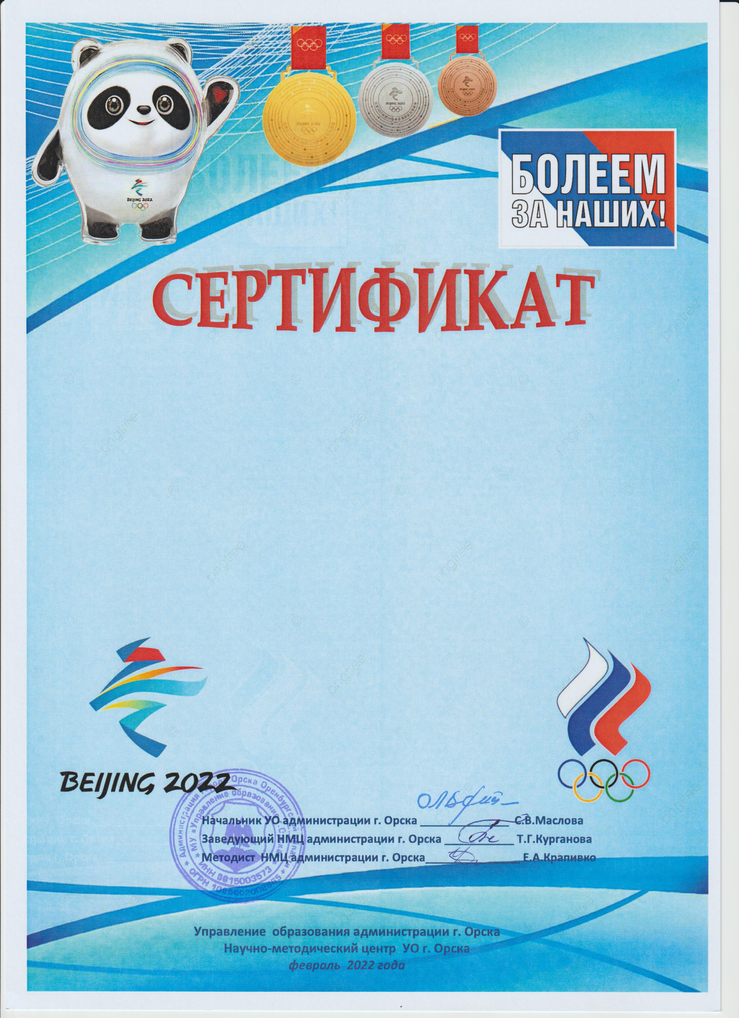

ПОБЕДИТЕЛЮ
Дошкольных зимних игр-2022
в рамках муниципальной акции
«ИСКРЫ ОЛИМПИЙСКОГО ОГНЯ»
в поддержку сборной России на
XXIV Зимних Олимпийских играх
в Пекине-2022
МДОАУ № 151 «Солнышко» г. Орска»






за участие в муниципальной акции
«ИСКРЫ ОЛИМПИЙСКОГО ОГНЯ»
в поддержку сборной России на
XXIV Зимних Олимпийских играх
в Пекине-2022
МДОАУ № 40 «Голубок» г. Орска


